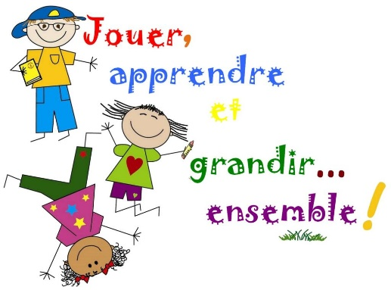

**Rentrée en maternelle**

**Fournitures**

Blouse en coton marquée au nom de l’enfant.

1 bavoir éponge avec élastique afin de pouvoir enfiler le bavoir pour les PS et MS.

Un petit sac pour le doudou ou le goûter, mais pas de cartable.

1 photo d’identité dans une enveloppe au nom de l’enfant.

1 photo individuelle des vacances , format 10X15

1 photo de famille (fratrie et parents)

Une chemise plastique transparente à rabats et élastiques format ( 21x29,7) marquée au nom de l’enfant.

2 grandes boîtes de mouchoirs en papier

Un gobelet solide en plastique marqué au feutre indélébile au nom de l’enfant.

**Quelques recommandations …**

**Promouvoir l’autonomie de l’enfant :**

Choisissez des vêtements confortables que votre enfant pourra enfiler seul.

Privilégier des chaussures que l’enfant sait mettre seul .

Penser à marquer les vêtements et aussi les chaussures.

**Vêtements à éviter**

Salopette, chaussures à lacets, ceintures, écharpe qu’il faut remplacer par des tours de cou, bretelles .

**La sieste**

Principalement pour les PS, temps important pour récupérer.

Les doudous sont bien sûr autorisés ainsi que les tétines uniquement dans le lit.

Pour les petits et moyens vous pourrez accompagner votre enfant dans la classe à partir de 8H30. Merci d’être assez rapide au moment de la séparation.

Le soir vous pourrez également le récupérer dans sa classe, mais attention contrairement à la crèche la maîtresse ne vous fera pas un bilan de la journée …

Les jouets, bonbons, billes, bijoux, parapluies et casques sont interdits.

Je vous souhaite une belle rentrée, c’est un moment émouvant où votre petit va devenir élève, grandir, se montrer plus autonome dans un nouveau cadre. Soyez confiants et enthousiastes.

